**Tạo file Simple Plan.mpp lưu vào thư mục QLDAPM**

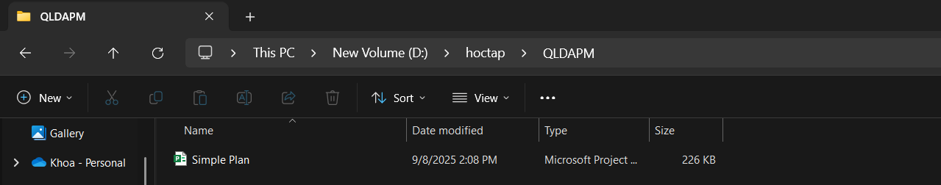

**Ở “View”, trong nhóm “Resource View”, nhấn chuột vào “Resource Sheet”**

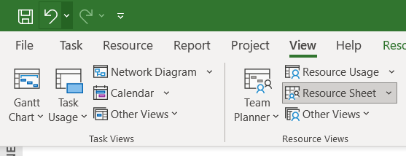

**Nhập tên ở dưới trường “Resource Name”**

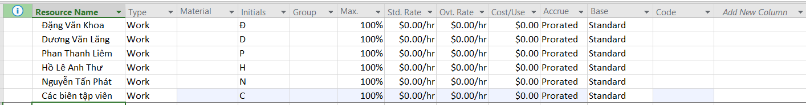

**Điều chỉnh khả năng tối đa của 1 số nguồn năng lực**

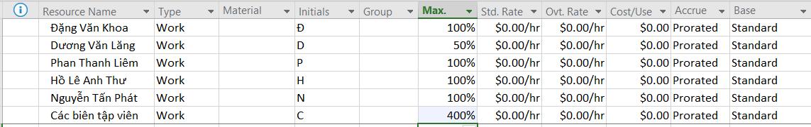

**Nhập mức lương chuẩn và vượt giờ cho nguồn nhân lực**

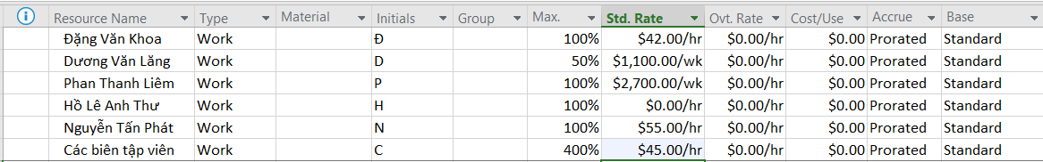

**Thay đổi thời gian làm việc và không làm việc trong lịch tài nguyên**

**Trên tab “Project”, trong nhóm “Properties”, chọn “Change Working Time”,**

**hộp thoại Change Working Time xuất hiện.**

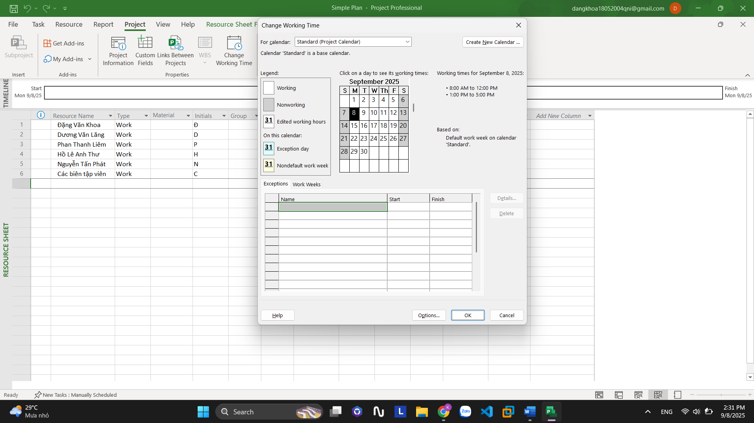

**Điều chỉnh lịch dự hội thảo Liêm**

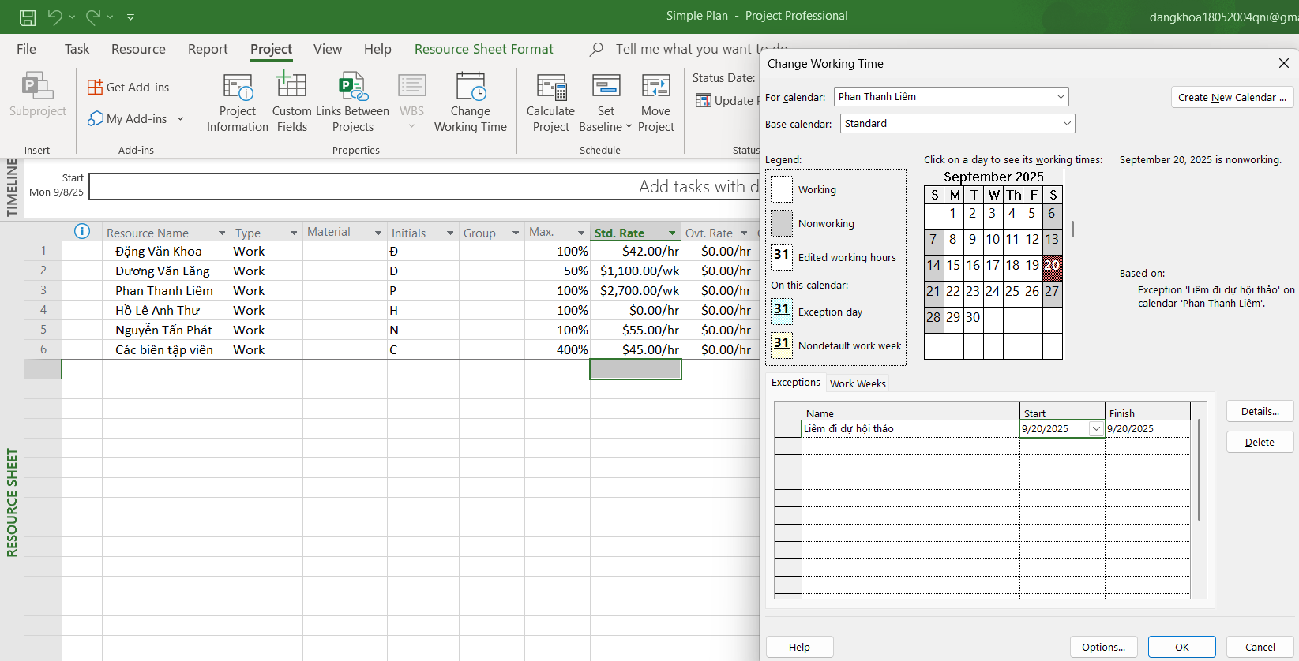

**Trong hộp “For calendar”, chọn Đặng Văn Khoa. Chọn tab “Work Weeks” trong hộp thoại Change Working Time, chọn [Default] ngay dưới cột có tên “Name”**

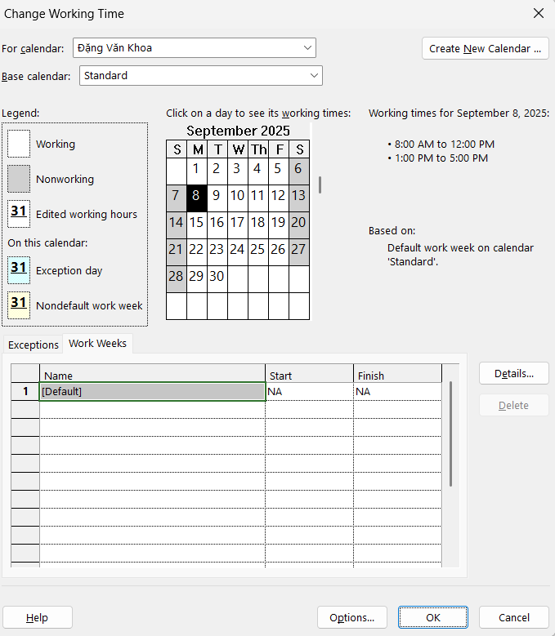

**Chọn lịch làm việc**

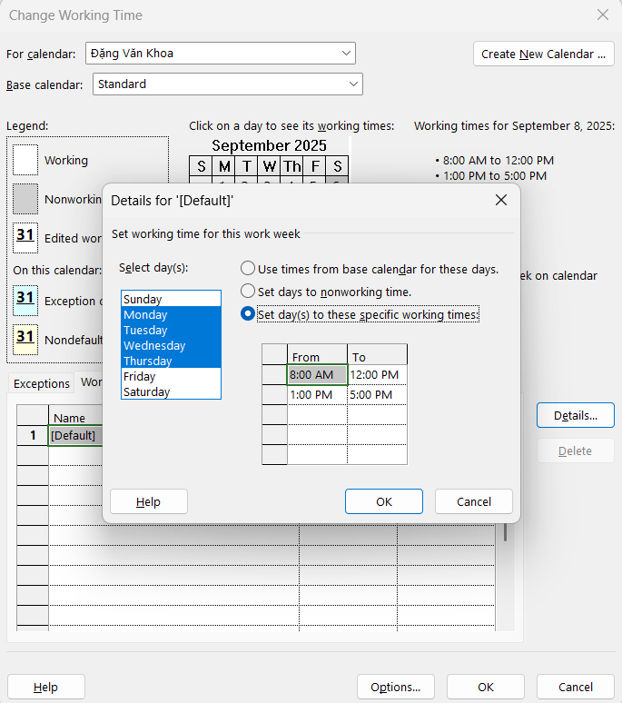

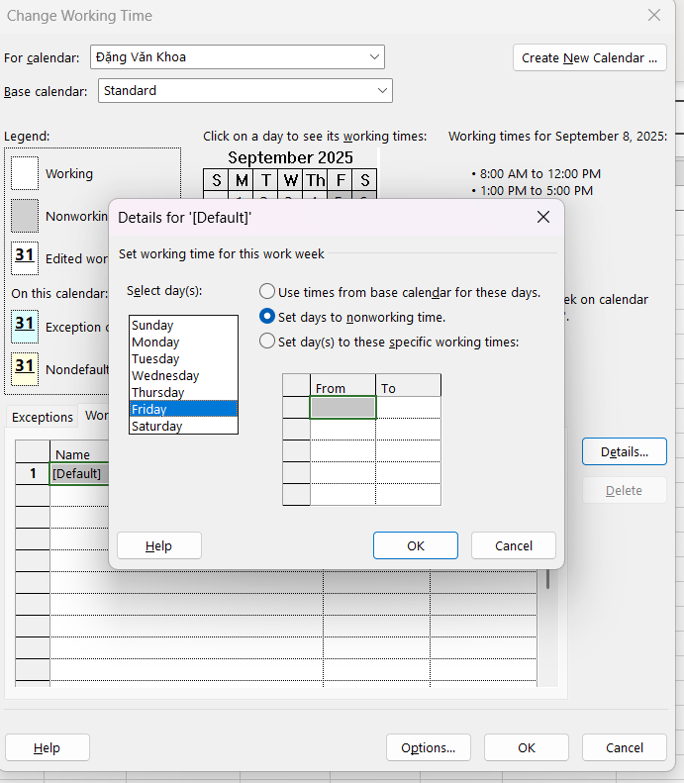

**Thiết lập nguồn chi phí**

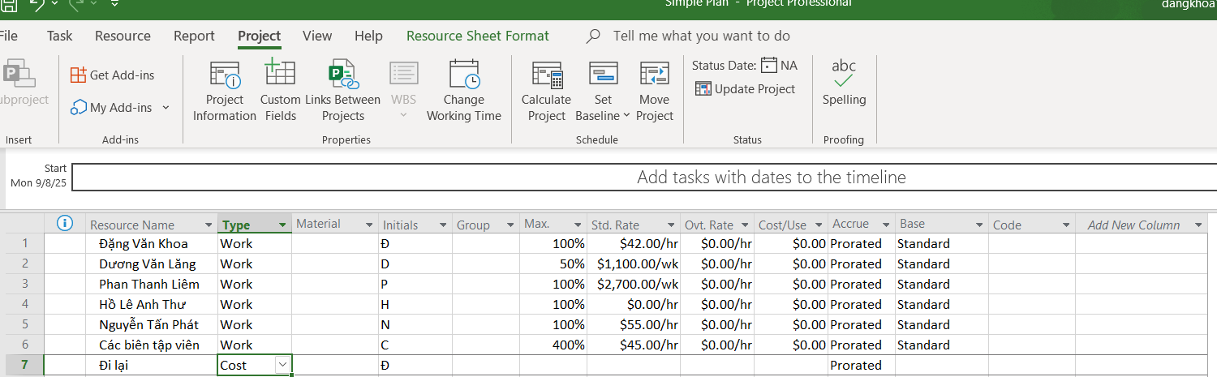

**Ghi thông tin bổ sung cho một tài nguyên trong một ghi chú**

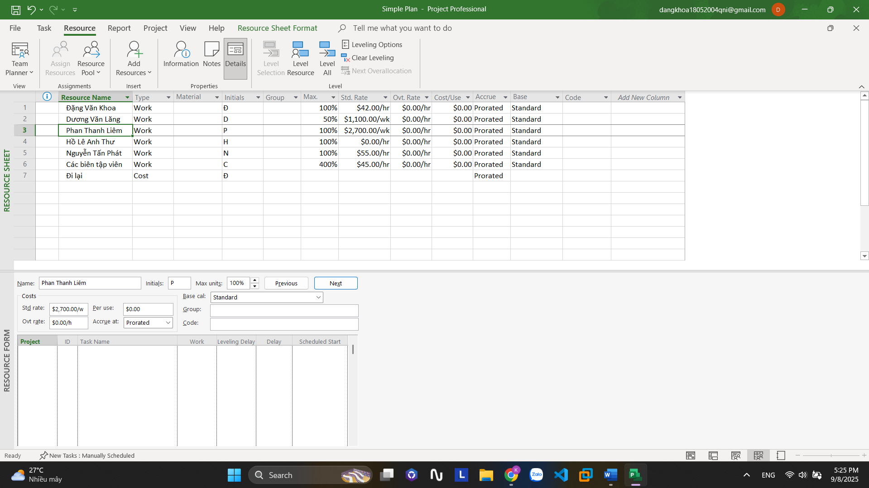

**Trên tab “Resource”, trong nhóm “Properties”, chọn “Notes”, khung nhìn Resource Information sẽ xuất hiện.**

**Trong hộp Notes, gõ Phan Thanh Liêm đã tham gia các chiến dịch phát hành hai cuốn sách trước đây của Hồ Lê Anh Thư**

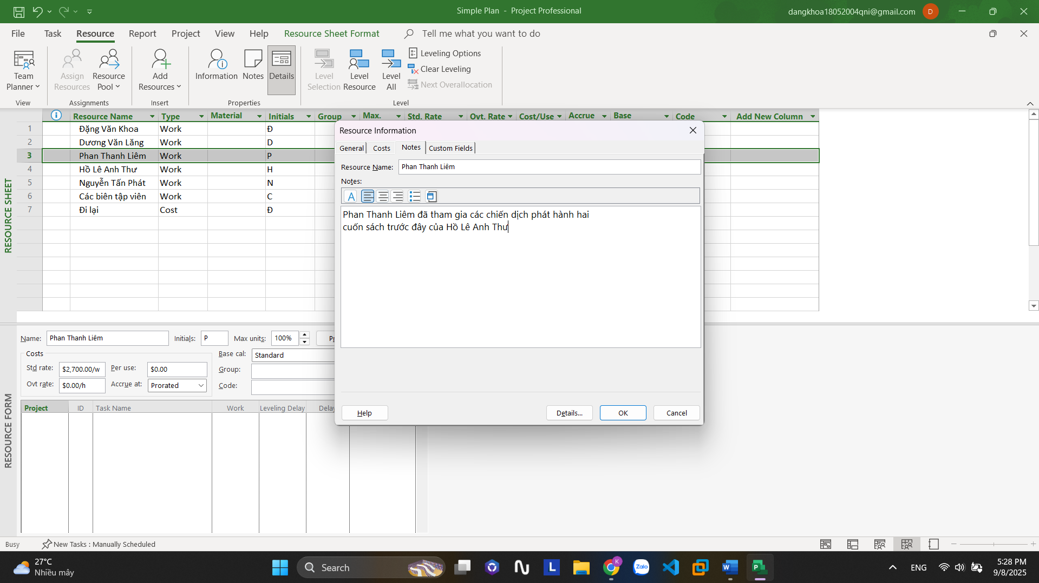

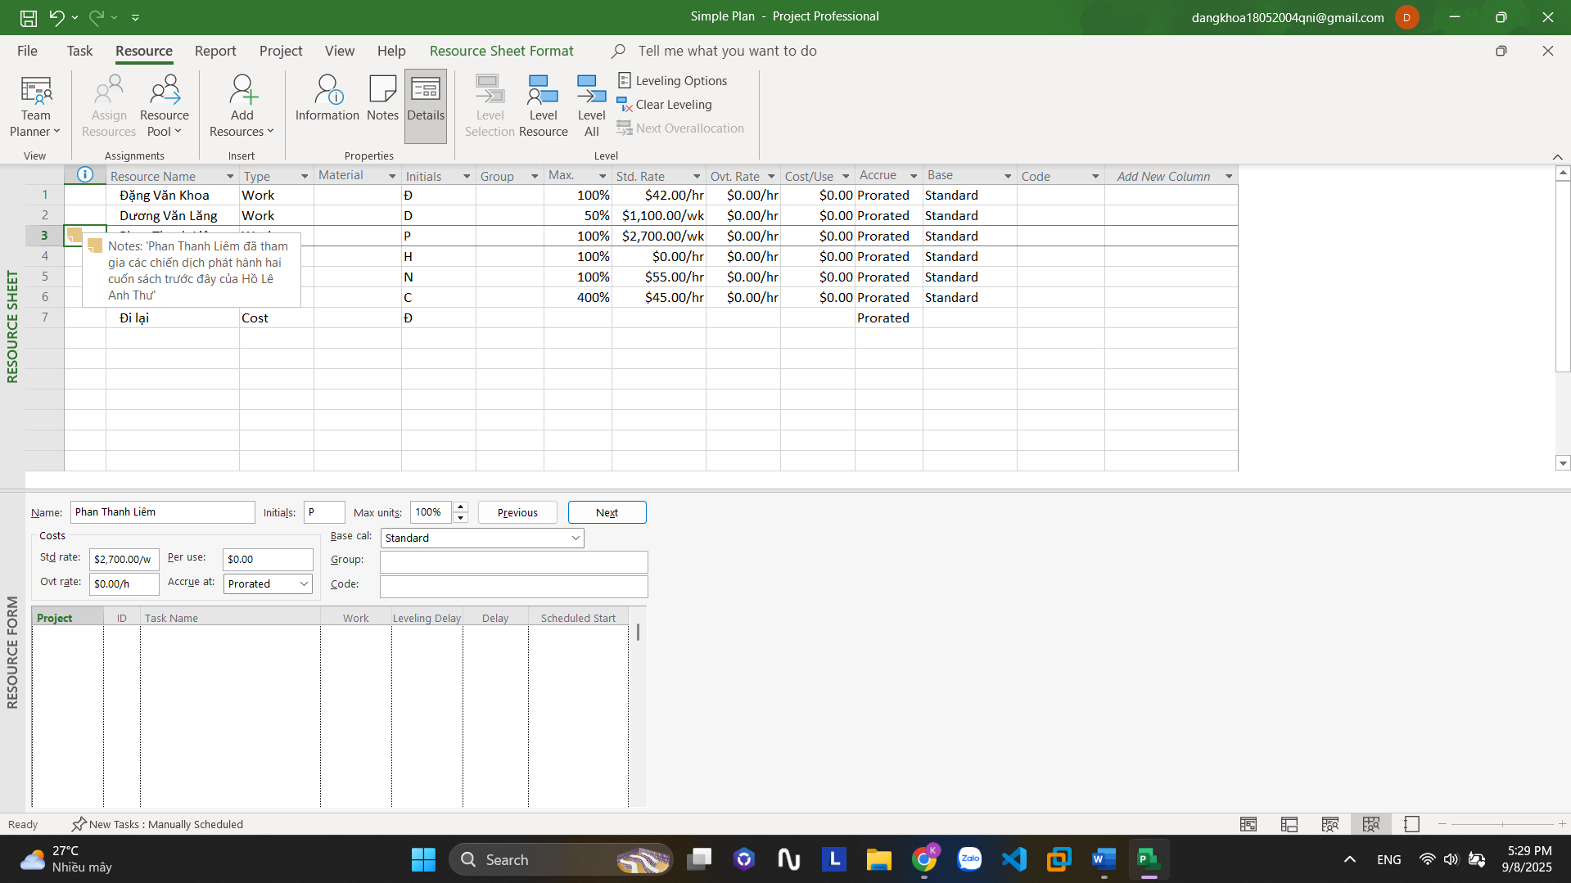

**Trong khung nhìn Resource Form, chọn “Previous” để chuyển đến người trước đó Dương Văn Lăng và hiển thị các thông tin chi tiết của Lăng.**

**- Trỏ chuột vào khung nhìn Resource Form, nhấn chuột phải và chọn “Notes”. Trong hộp “Notes”, gõ Mức lương chuẩn của Lăng được điều chỉnh cho lịch làm việc bán thời gian của Lăng, sau đó nhất nút “OK”.**

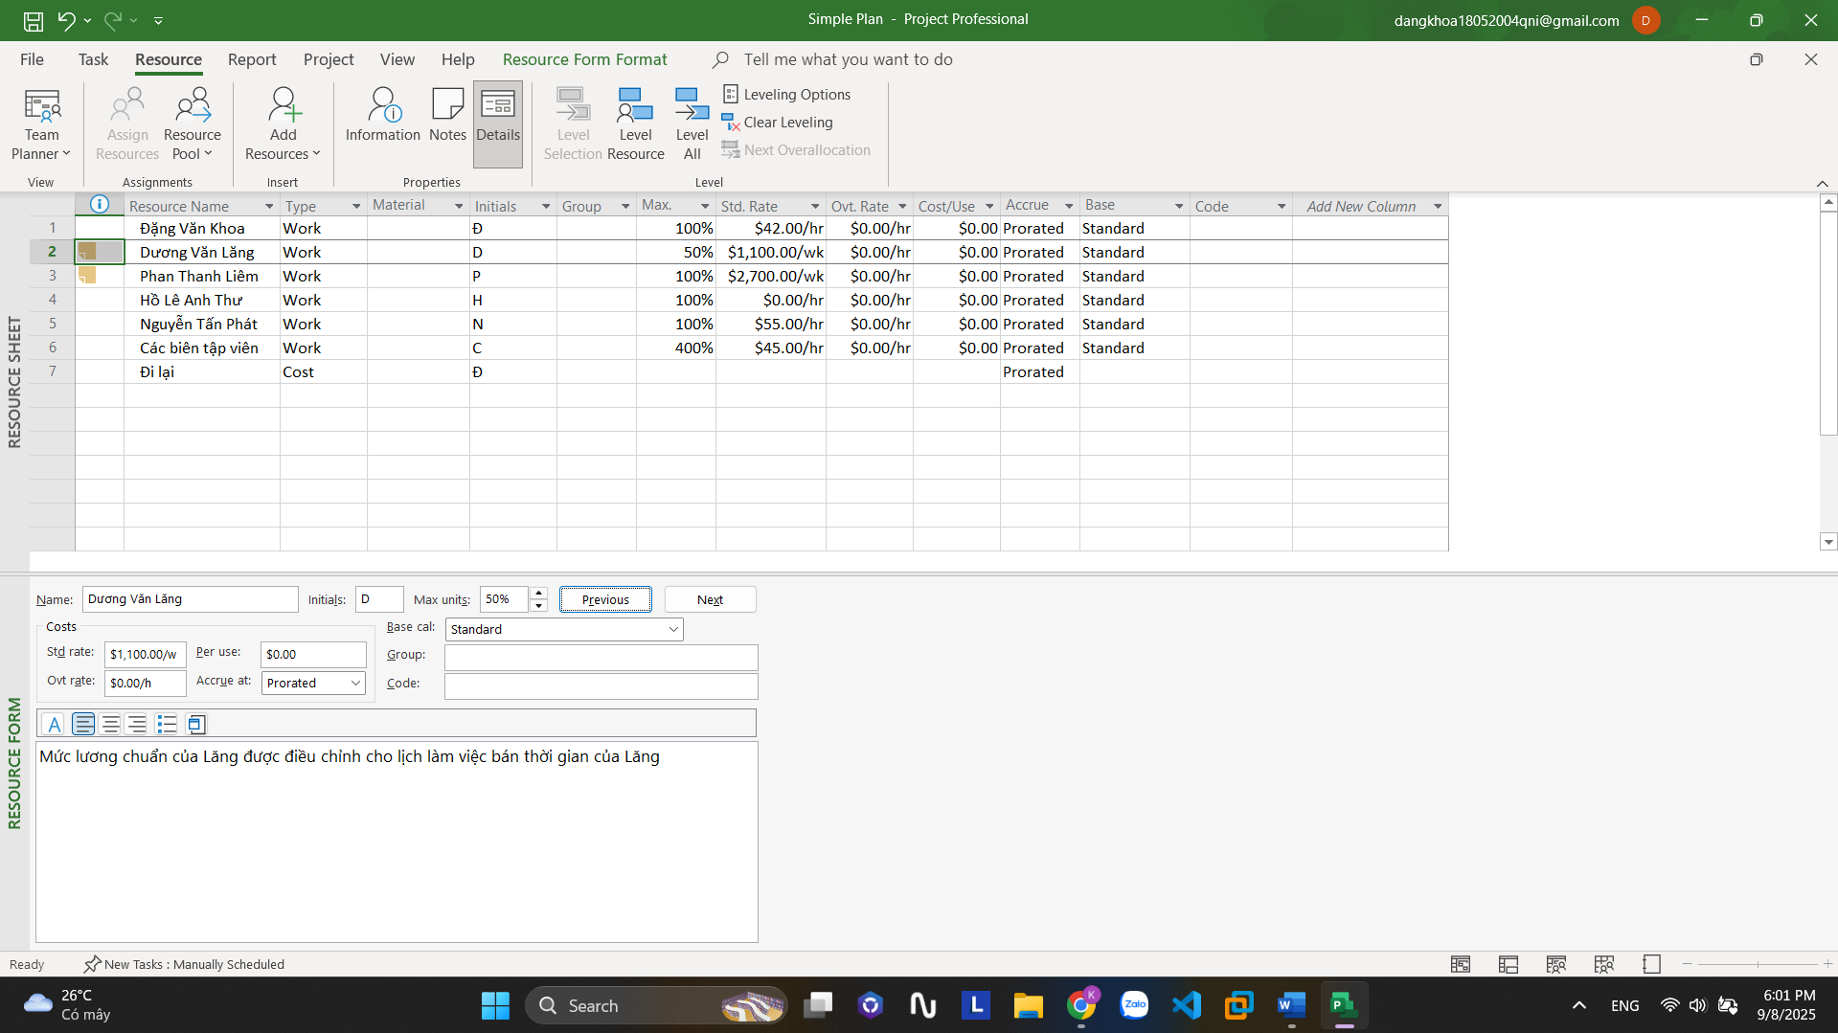

**Phân tài nguyên cho công việc**

**Phân nguồn nhân lực cho công việc**

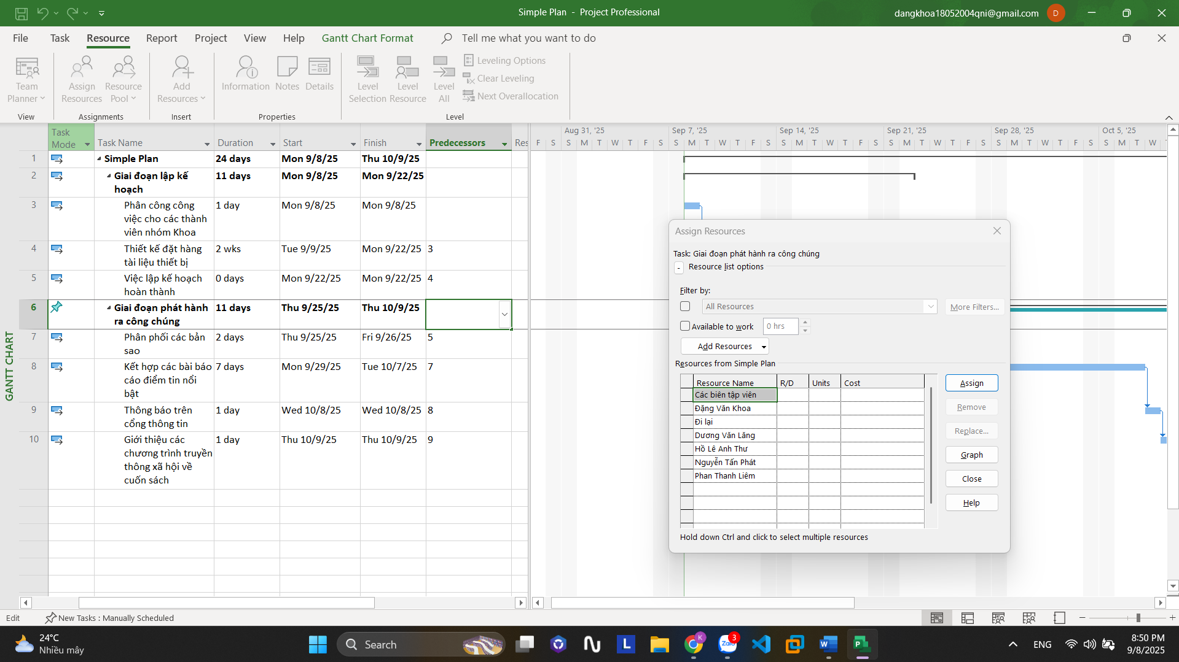

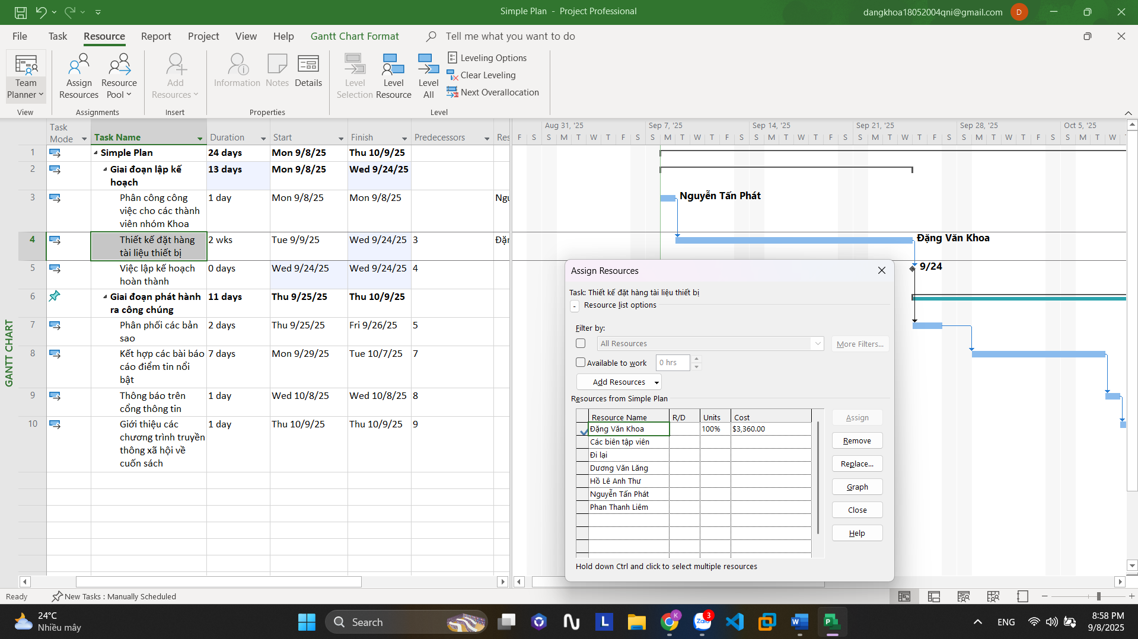

**Trên tab “View”, trong nhóm “Split View”, đánh dấu hộp “Details”, dự án chia cửa sổ thành 2 khung nhìn: khung phía trên là biểu đồ Gantt, khung phía dưới là Task Form.**

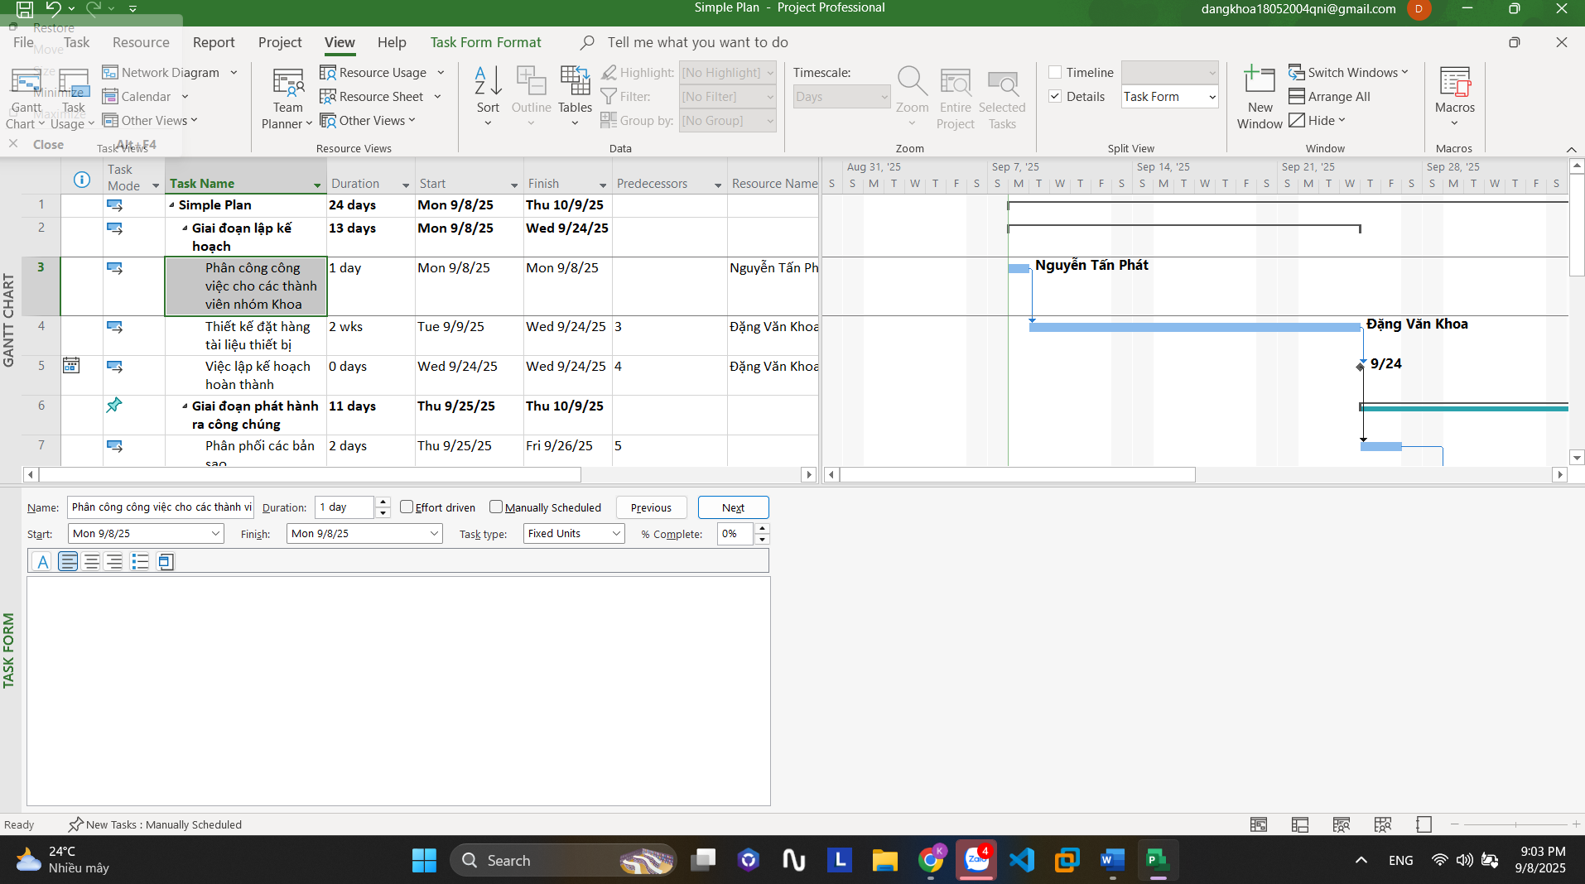

**- Nhấn chuột vào bất cứ chỗ nào trong khung nhìn Task Form, trên tab “Format”,**

**trong nhóm “Details”, chọn “Work”, các thông tin chi tiết làm việc xuất hiện.**

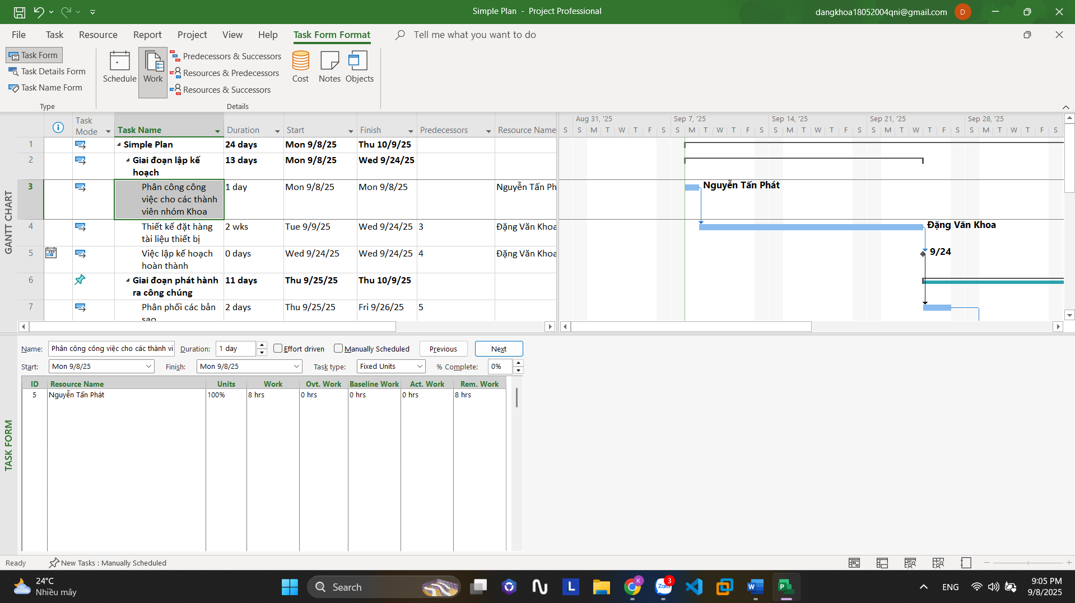

**Kiểm soát công việc khi thêm hoặc loại bỏ những phân giao nguồn lực**

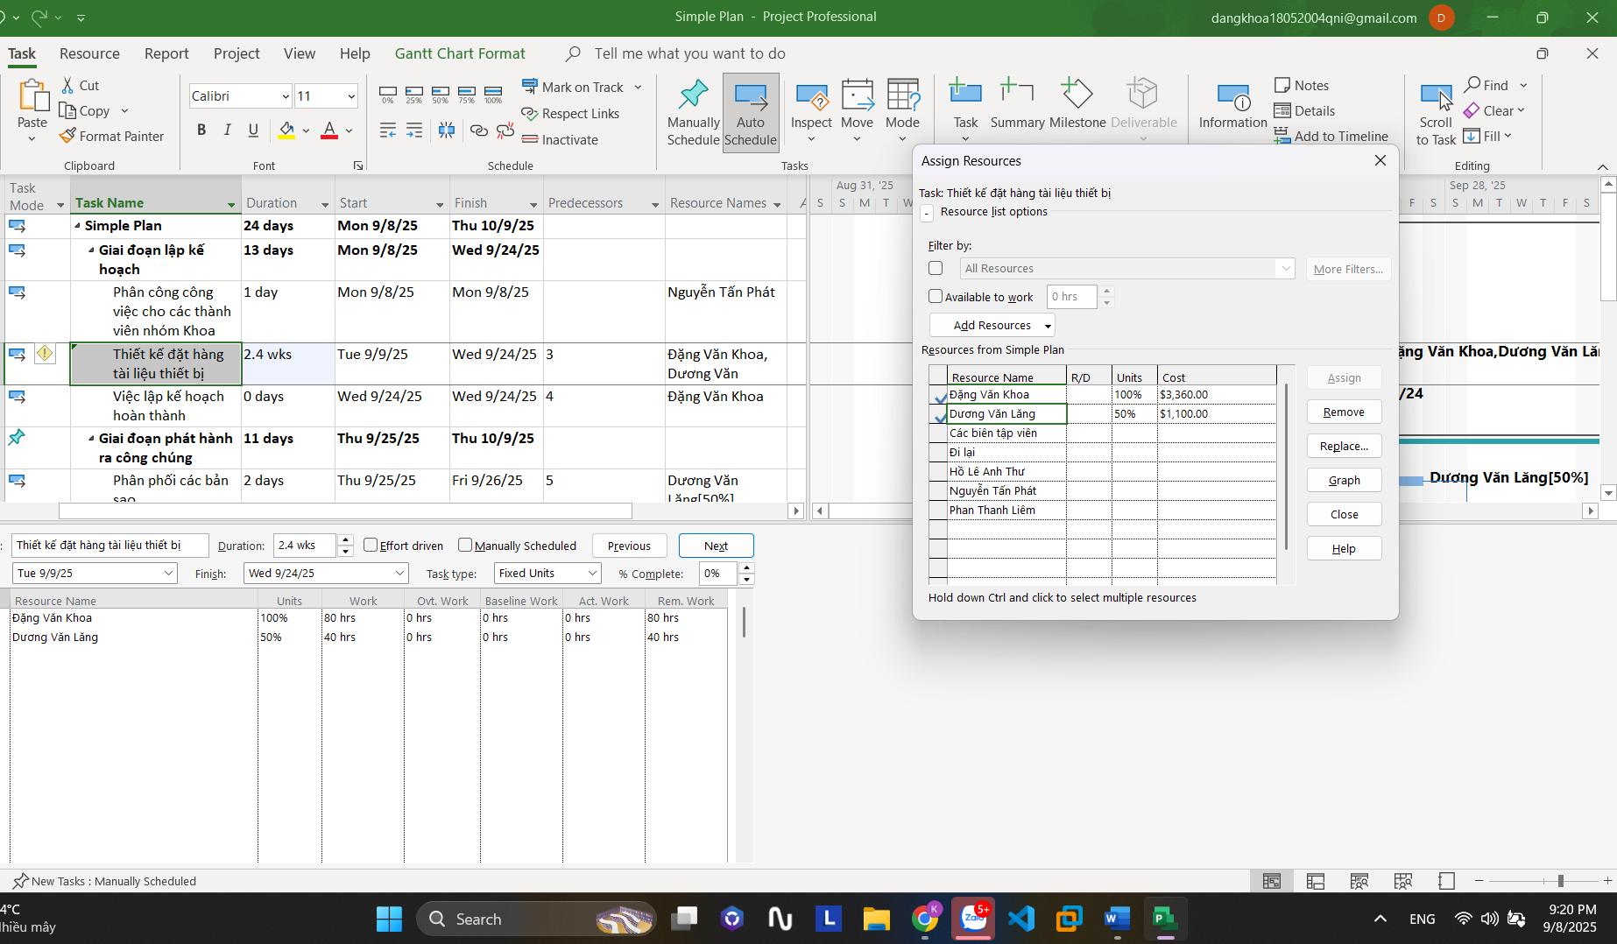

**Phân nguồn chi phí cho công việc**

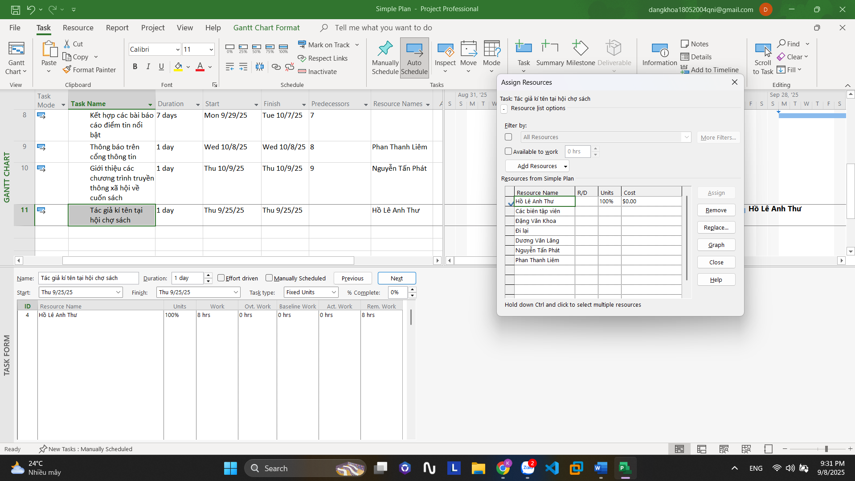

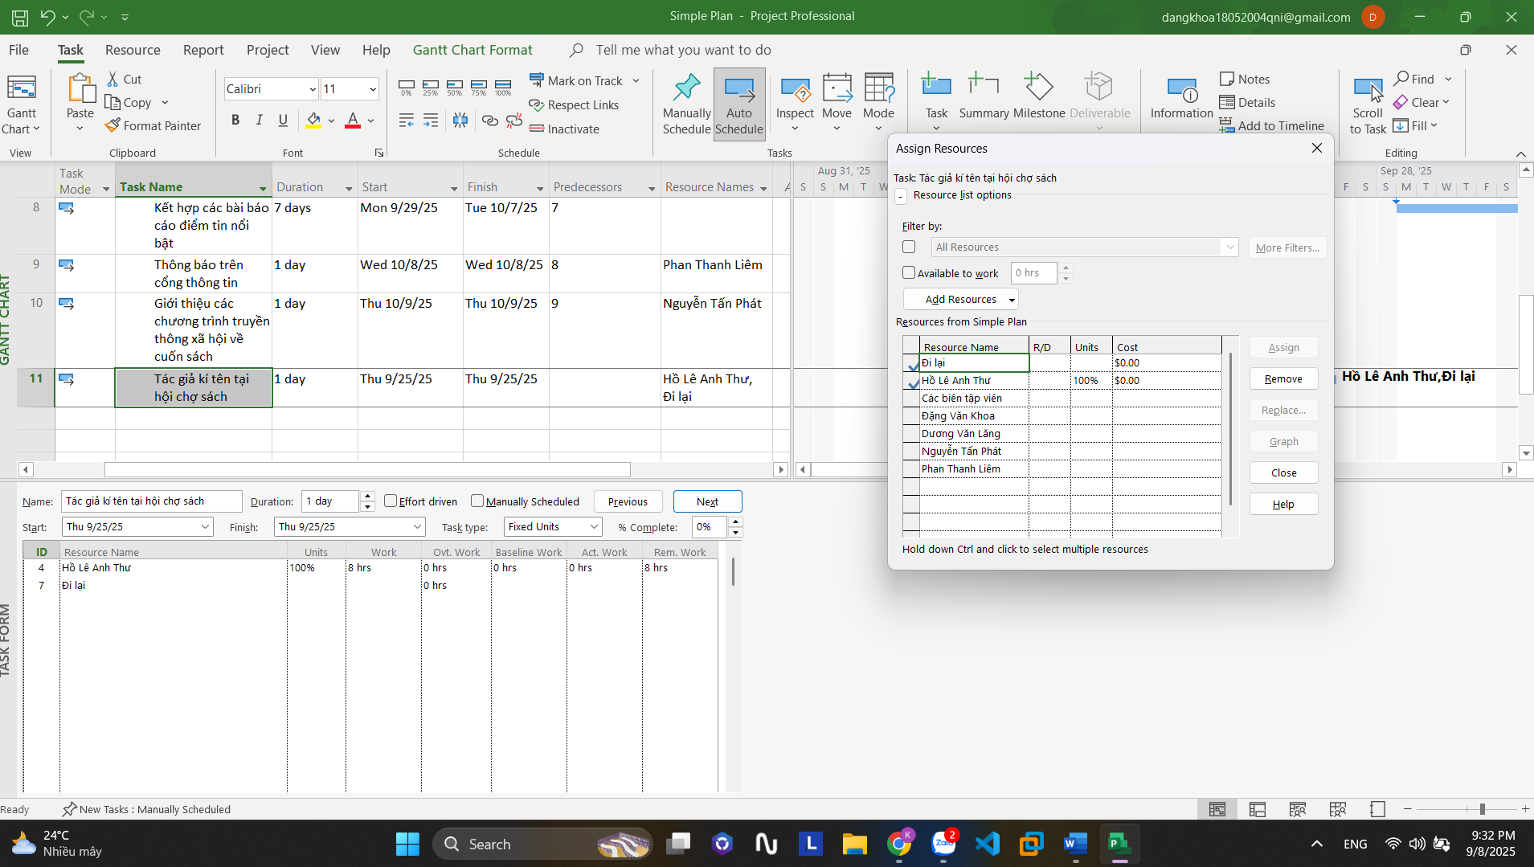

**Kiểm tra khoảng thời gian, chi phí và nhân lực của dự án**

**Trên tab “View”, trong nhóm “Split View”, đánh dấu hộp “Timeline”, khung nhìn Timeline xuất hiện.**

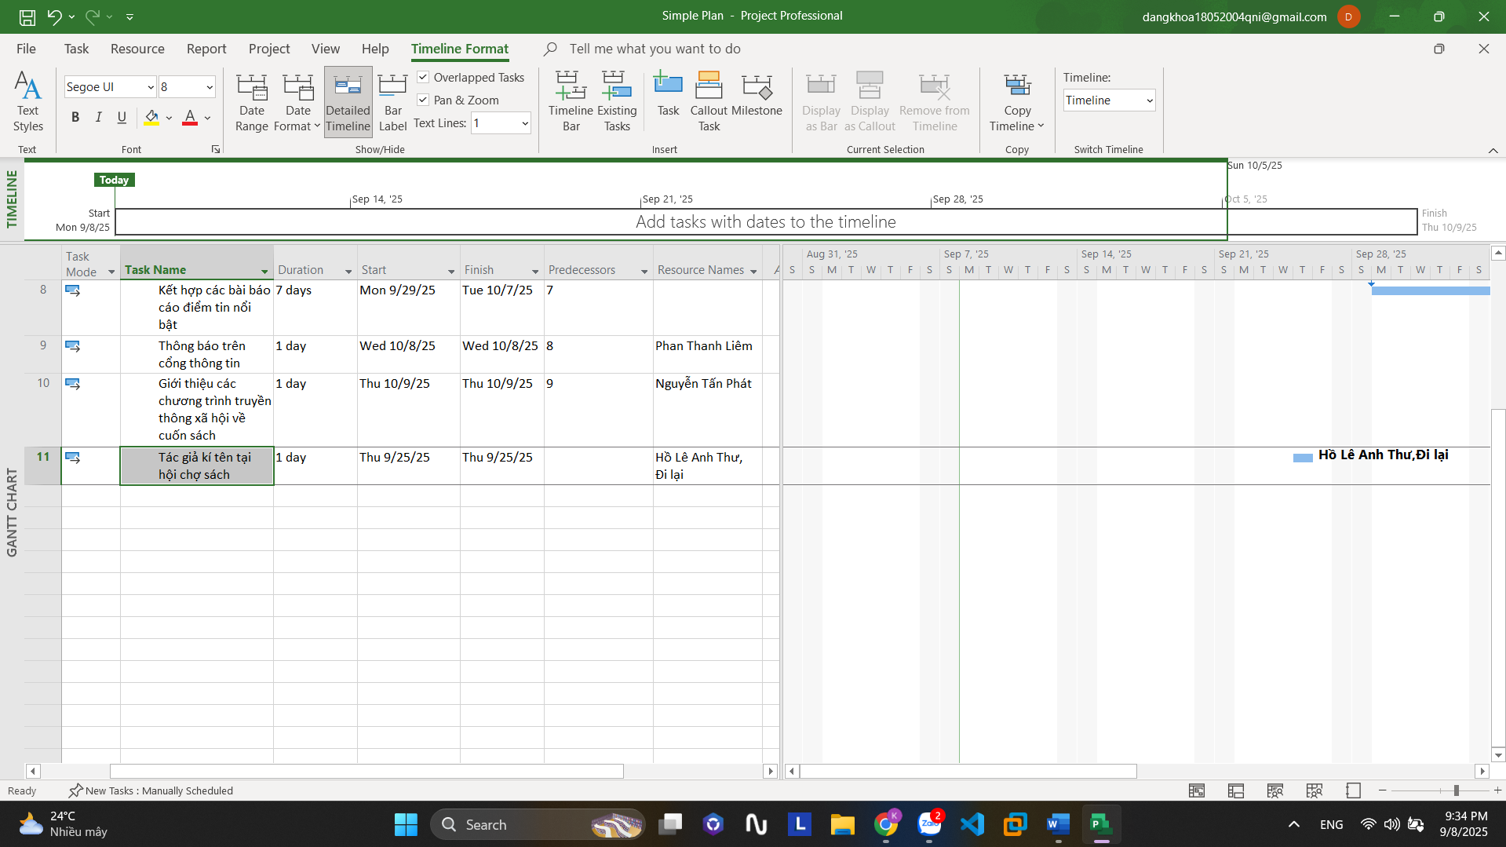

**Trên tab “View”, trong nhóm “Data”, chọn “Tables”, sau đó chọn “Cost”, bảng chi phí xuất hiện. Bảng này gồm các chi phí cụ thể cho từng công việc.**

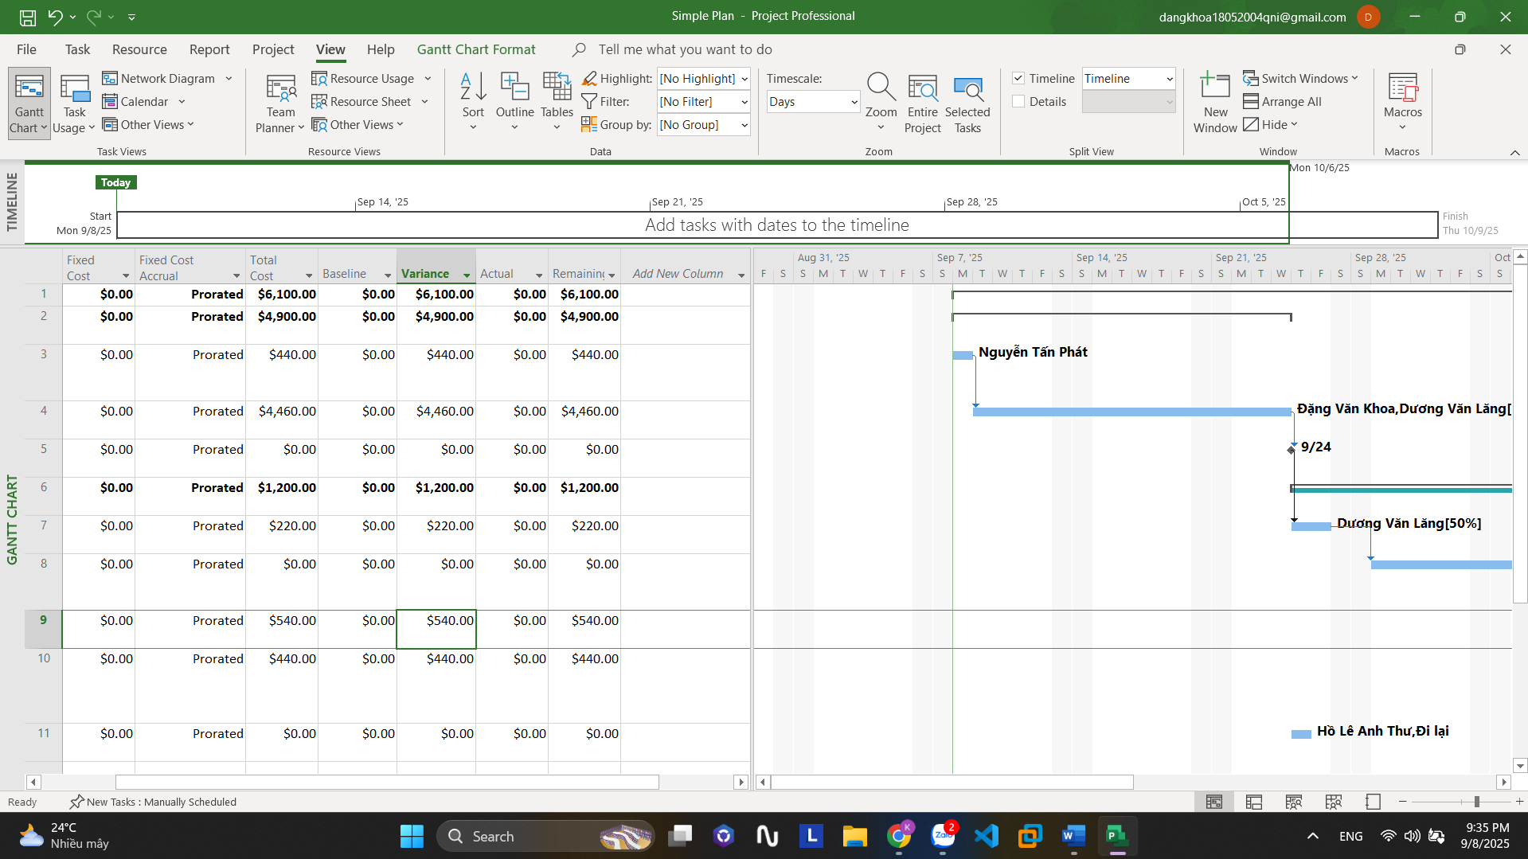

**Trên tab “Report”, trong nhóm “View Reports”, nhấn chuột vào lệnh “Resources” sau đó chọn “Resource Overview”, một báo cáo tổng quan về tài nguyên sẽ xuất hiện.**

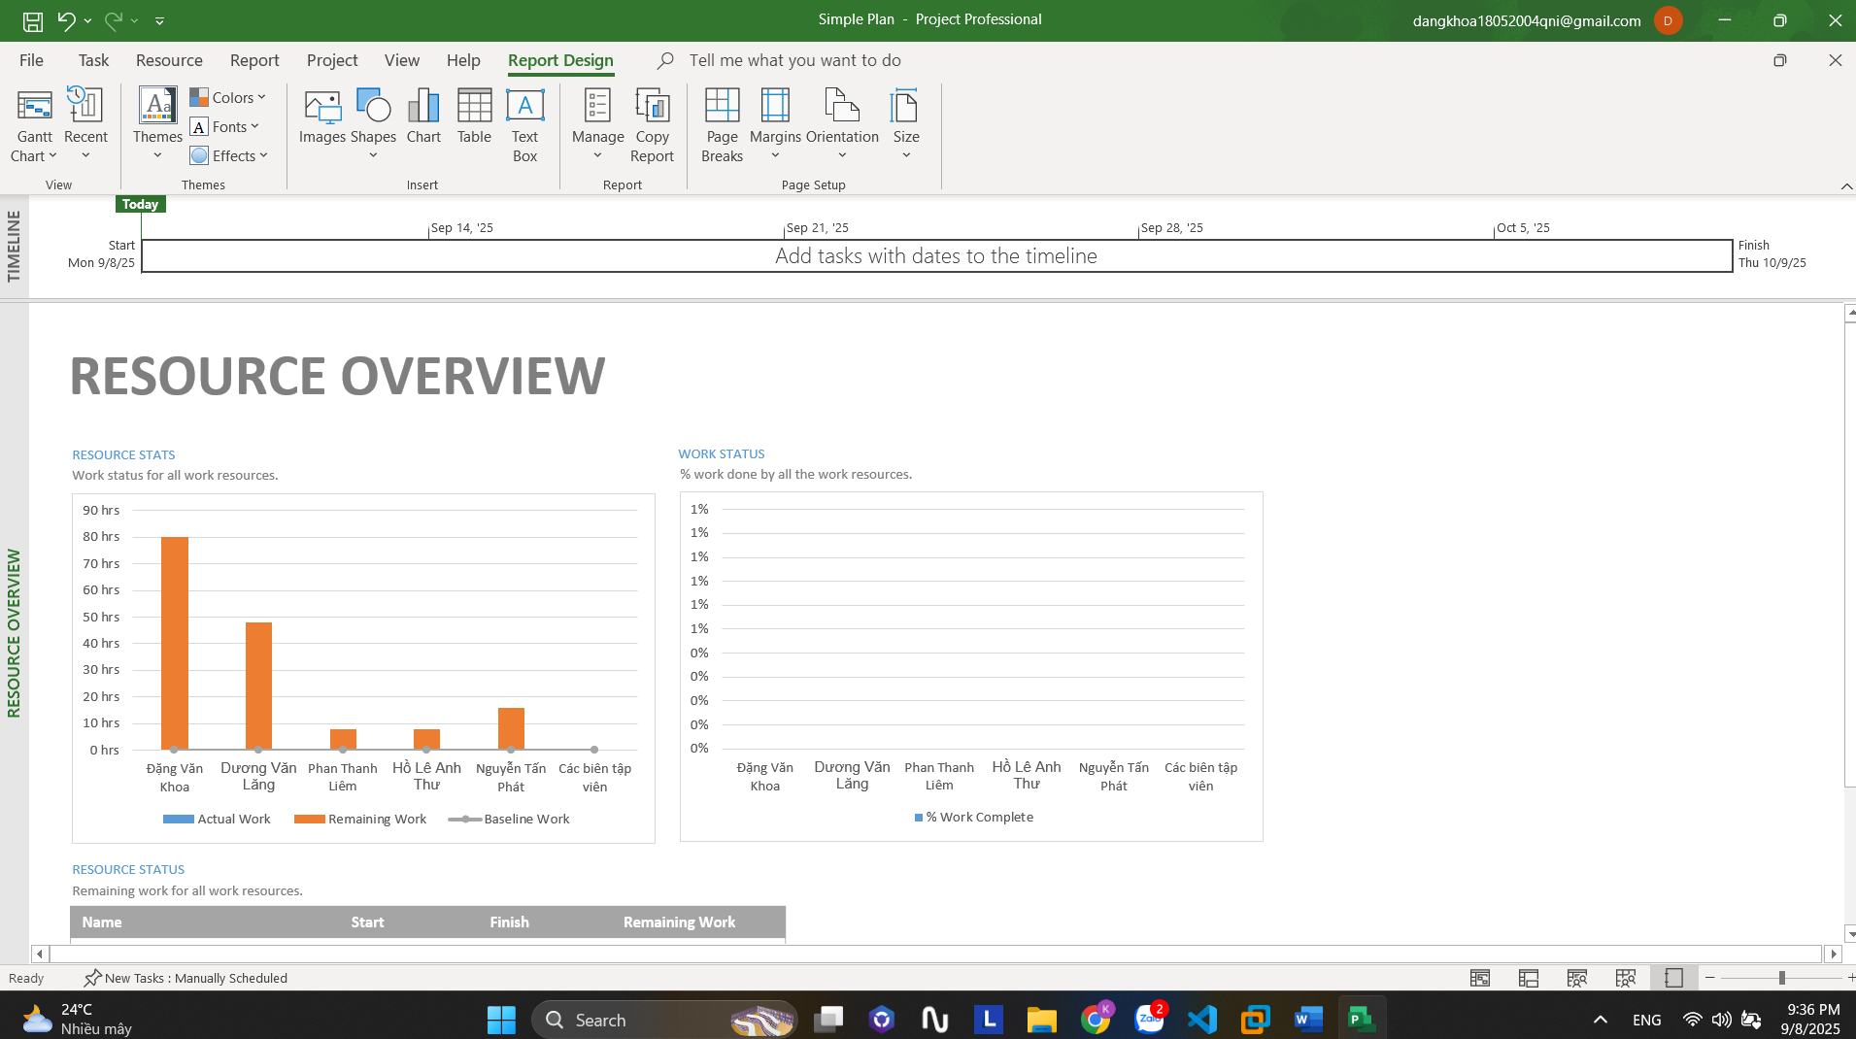

**Trên tab “Project”, trong nhóm “Properties”, chọn “Project Information”, hộp thoại Project Information xuất hiện, sau đó chọn “Statistics” để xem thống kê.**

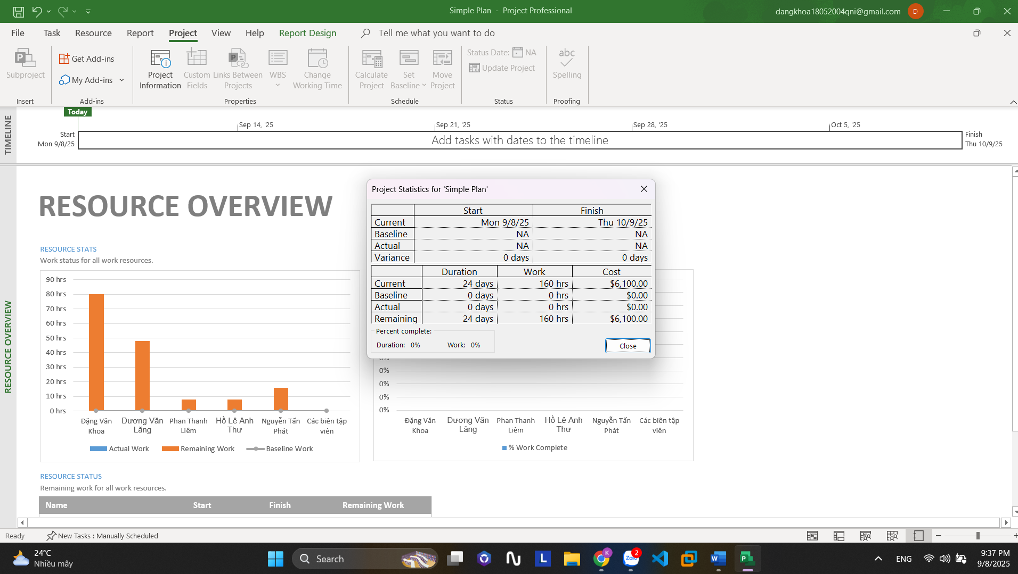

Trên tab “View”, trong nhóm “Task Views”, chọn “Network Diagram”, khung nhìn sơ đồ mạng công việc Network Diagram xuất hiện. Trong khung nhìn này, mỗi công việc được biểu diễn bằng một hộp (hay nút), mỗi nút gồm một số thông stin (trường) của công việc.

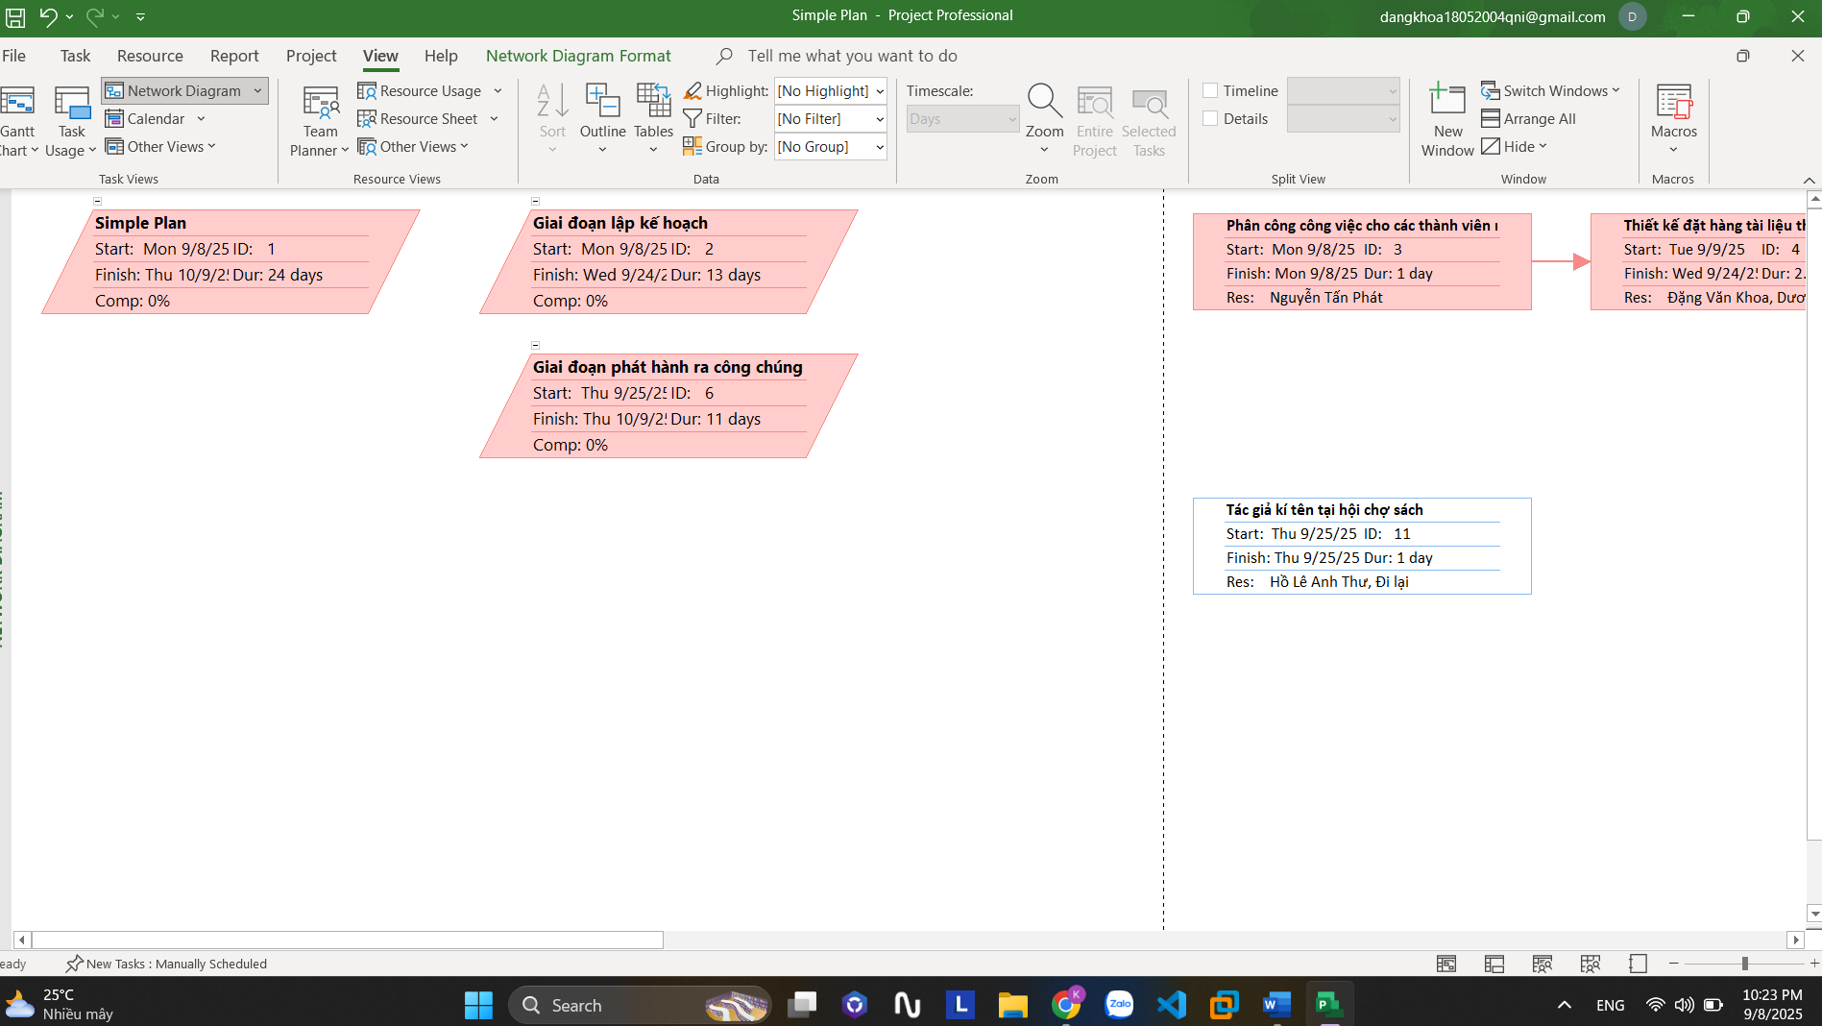

Trên tab “Format”, trong nhóm “Format”, chọn “Box Styles”, hộp thoại Box Styles xuất hiện.

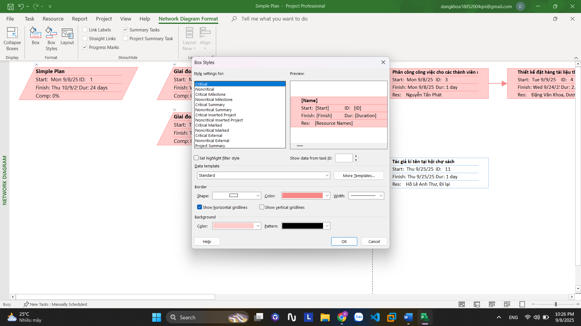

Chọn nút “More Templates”, hộp thoại “Data Templates” xuất hiện.

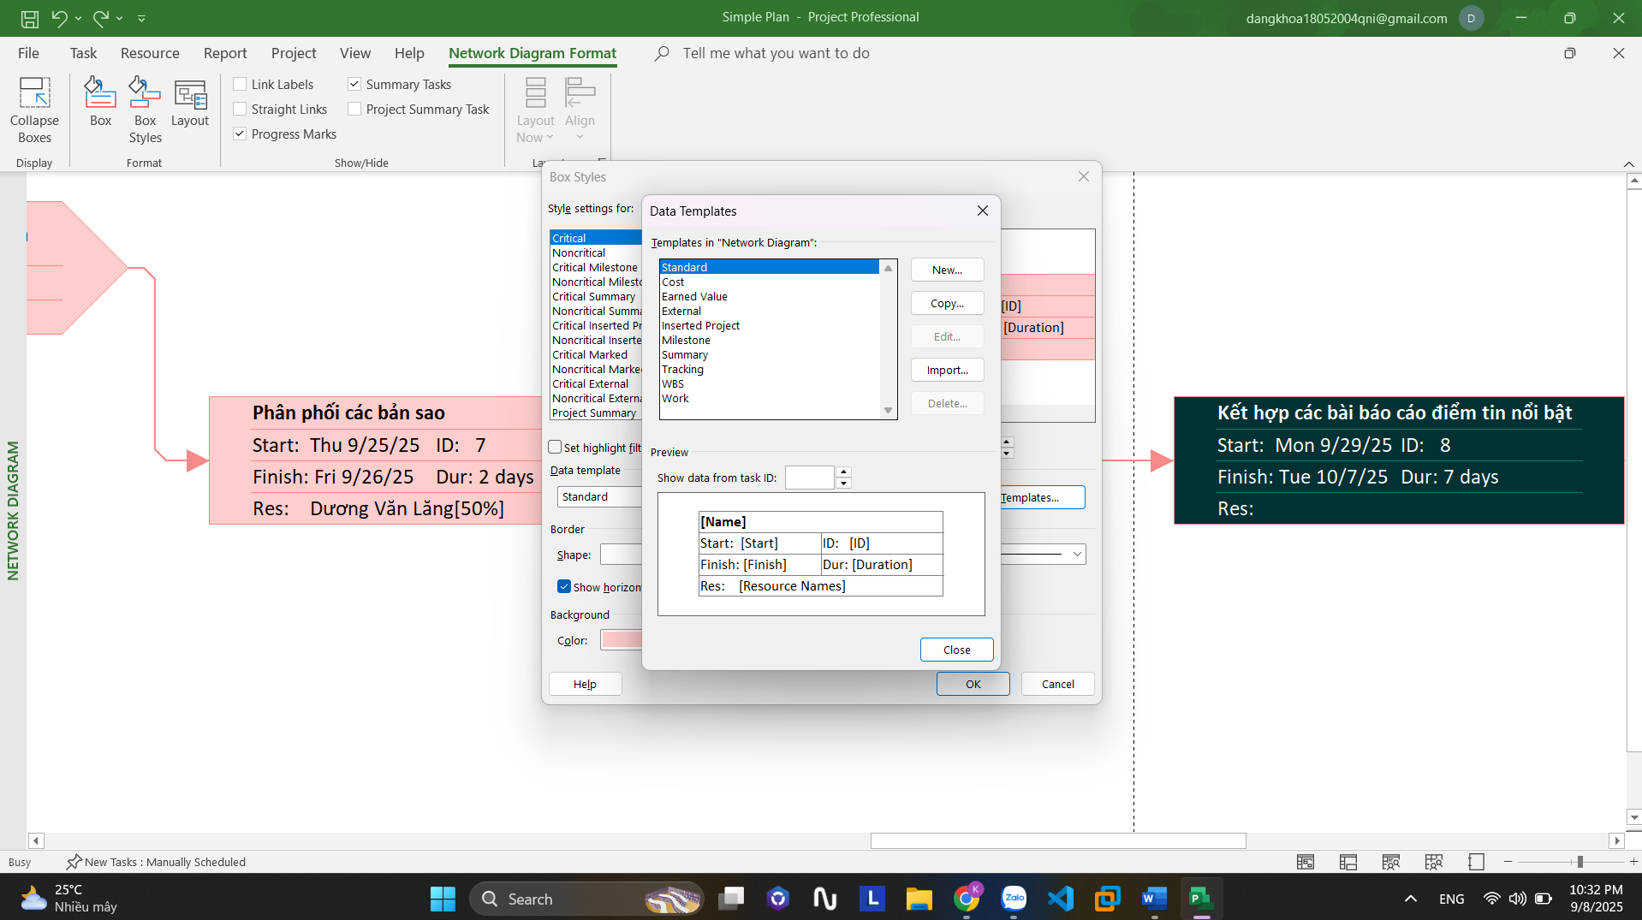

Trong mục Templates in “Network Diagram”, chọn “Standard”, và sau đó chọn nút “Copy”.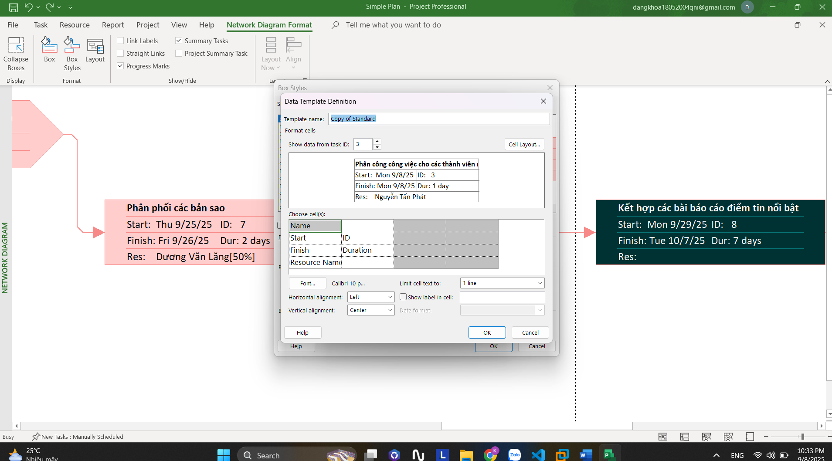

Trong hộp “Template name”, gõ vào Standard with WBS.

- Dưới mục “Choose cell(s)”, chọn “ID”. Đây là trường mà ta sẽ thay thế.

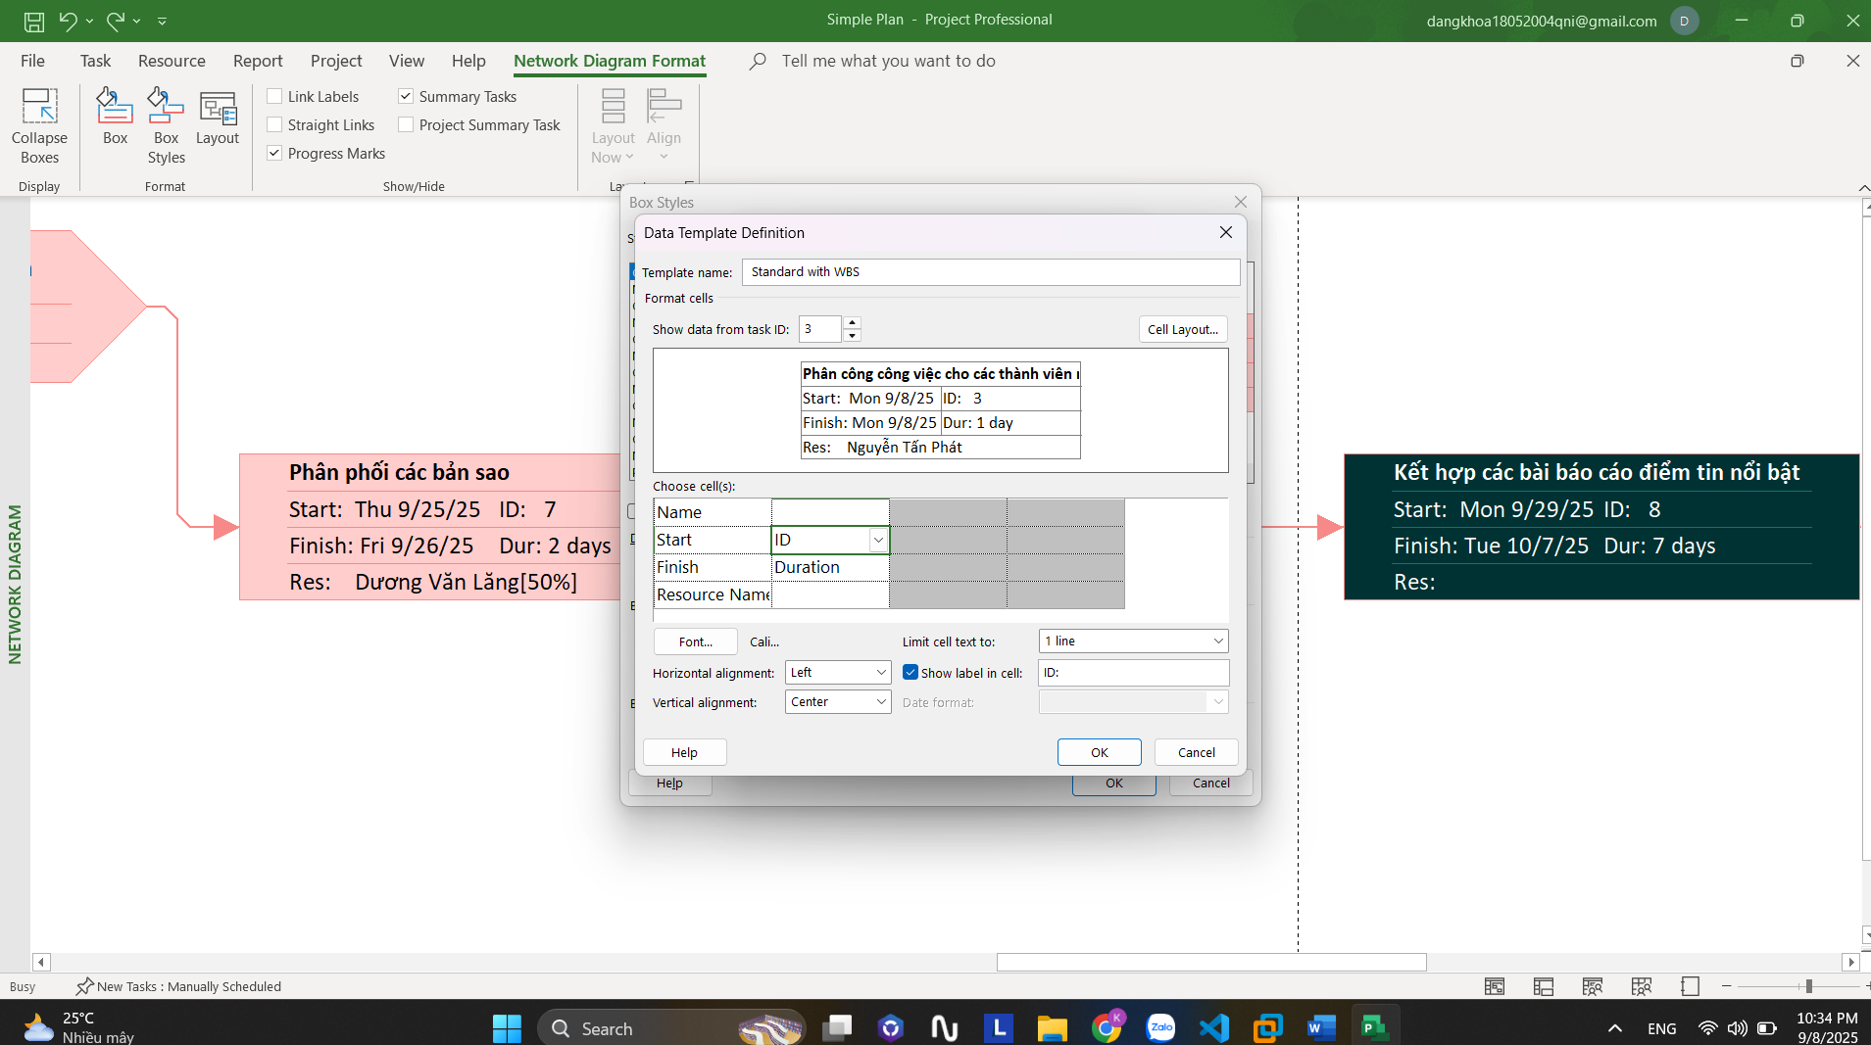

Trong hộp thoại Box Styles, dưới mục Style settings for, chọn “Critical” và “Noncritical”, “Critical Milestone”, “Noncritical Milestone”, “Critical Summary”, “Noncritical Summary”. Như vậy, sáu loại công việc con được chọn.

- Trong hộp Data template, chọn mũi tên, sau đó chọn “Standard with WBS”trong danh sách được hiển thị.

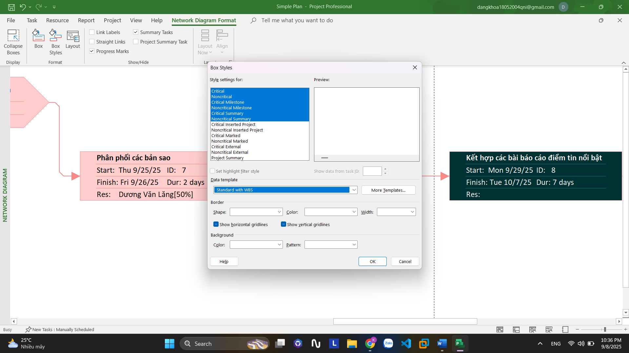

Trên tab “Format”, trong nhóm “Format”, chọn “Box Styles”, hộp thoại Box Styles xuất hiện.

- Chọn nút “More Templates”, hộp thoại Data Templates xuất hiện.

- Trong mục Templates in “Network Diagram”, chọn nút New.

- Đặt số thuộc tính của công việc xuất hiện trên mỗi nút bằng cách chọn “Cell layout...”, sau đó xác định số dòng, số cột.

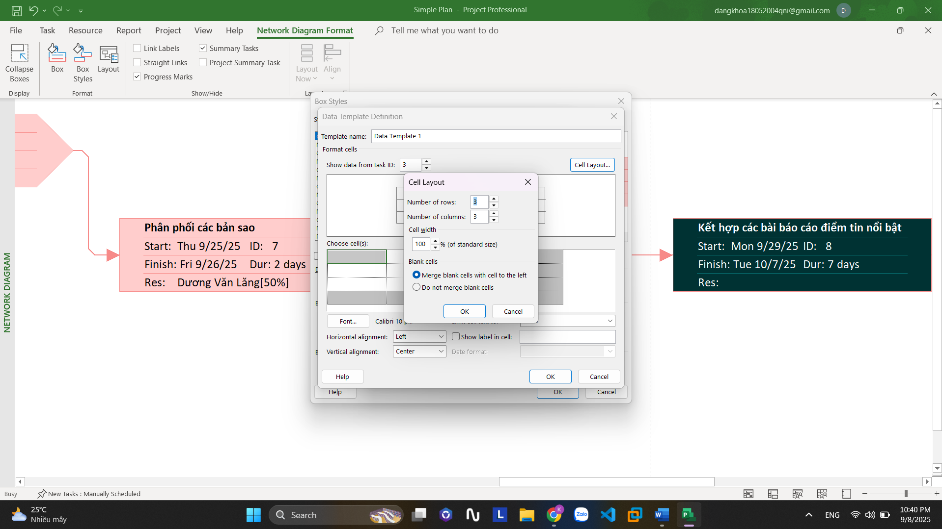

Định dạng lại các nút trong sơ đồ với các thuộc tính

